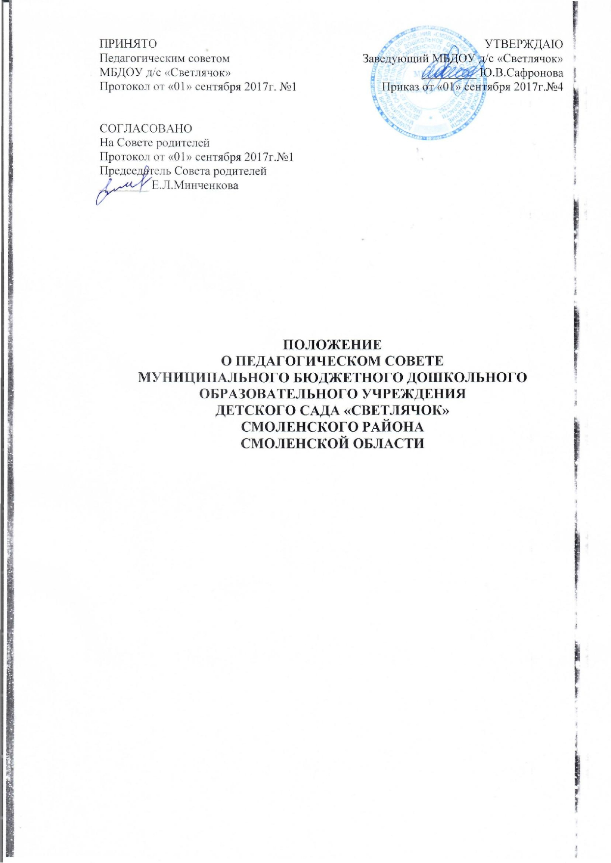

Общие положения
  - Настоящее положение о Педагогическом совете разработано для муниципального бюджетного дошкольного образовательного учреждения детского сада «Светлячок» Смоленского района Смоленской области (далее - Детский сад) в соответствии с Федеральным законом от 29.12.2012 № 273-ФЗ «Об образовании в Российской Федерации», Уставом Детского сада.
  - Педагогический совет Учреждения (далее - Педагогический совет) является постоянно действующим коллегиальным органом управления, объединяющим всех педагогических работников Учреждения.
  - Педагогический совет действует в целях развития и совершенствования образовательной деятельности, повышения профессионального мастерства и творческого роста педагогических работников Учреждения.
  - Порядок работы Педагогического совета определяется настоящим положением, которое не может противоречить действующему законодательству Российской Федерации и Уставу Учреждения
  - Положение принимается Педагогическим советом Учреждения с учетом мнения Совета родителей, утверждается приказом заведующего Учреждением, вступает в силу с момента его утверждения и действует до принятия нового.

Компетенция Педагогического совета
  - К компетенции Педагогического совета относится:
- определение содержания образовательной деятельности Учреждения;
- принятие локальных нормативных актов по вопросам педагогической, воспитательной и методической деятельности, за исключением актов, отнесенных к компетенции общего собрания;
- разработка и принятие образовательной программы дошкольного образования, рабочих программ, реализуемых Учреждением;
- принятие учебного плана Учреждения и режима дня воспитанников;
- рассмотрение вопросов предоставления дополнительных образовательных услуг, в том числе платных;
- организация применения рабочих, авторских программ и методов обучения и воспитания в пределах реализуемой Учреждением образовательной программы;
- рассмотрение вопросов повышения профессионального уровня педагогических работников Учреждения;
- координация работы педагогических работников Учреждения с родителями (законными представителями) воспитанников.

Права Педагогического совета
  - Педагогический совет имеет право участвовать в управлении Учреждением.
  - Каждый член педагогического совета имеет право:
- потребовать обсуждения Педагогическим советом любого вопроса, касающегося педагогической деятельности Учреждения, если его предложение поддержит не менее 2/3 членов Педагогического совета;
- при несогласии с решением Педагогического совета высказать свое мотивированное мнение, которое должно быть занесено в протокол.

Организация управления Педагогическим советом
  - Педагогический совет возглавляет заведующий Учреждения.
  - С правом совещательного голоса на заседания Педагогического совета могут быть приглашены представители Совета родителей Учреждения (далее – Совет родителей).
  - Педагогический совет избирает из своего состава открытым голосованием секретаря сроком на один учебный год.
  - Председатель Педагогического совета:

- организует деятельность Педагогического совета;
- информирует членов педагогического совета о предстоящем заседании не менее чем за две недели до его проведения;
- организует подготовку и проведение заседания Педагогического совета;
- определяет повестку дня Педагогического совета;
- контролирует выполнение решений Педагогического совета;
  - Педагогический совет работает согласно годового плана работы Учреждения.
  - Заседания Педагогического совета проводятся не реже четырех раз в год.
  - Заседания Педагогического совета правомочны, если на них присутствует более половины работников Учреждения .
  - Решения Педагогического совета принимаются путем открытого голосования простым большинством голосов. При равном количестве голосов решающим является голос председателя Педагогического совета.
  - Решение, принятое в пределах компетенции Педагогического совета, утверждается приказом Детского сада.
  - Ответственность за выполнение решений Педагогического совета лежит на заведующем Учреждения. Решения выполняют ответственные лица, указанные в протоколе заседания Педагогического совета. Результаты оглашаются на Педагогическом совете следующего заседания.

Взаимосвязь Педагогического совета с другими коллегиальными органами управления
  - Педагогический совет организует взаимодействие с другими коллегиальными органами управления Учреждения: Общим собранием работников (далее
– Общее собрание), Советом родителей:
- через участие представителей Педагогического совета в заседаниях Общего собрания, Совета родителей;
- представление на ознакомление Общему собранию и Совету родителей материалов, разработанных на заседании Педагогического совета;
- внесение предложений и дополнений по вопросам, рассматриваемым на заседаниях Общего собрания и Совета родителей.

Ответственность Педагогического совета
  - Педагогический совет несет ответственность за выполнение, выполнение не в полном объеме или невыполнение закрепленной за ним компетенции.
  - Педагогический совет несет ответственность за соответствие принимаемых решений законодательству Российской Федерации, нормативно-правовым актам, Уставу Учреждения.

Делопроизводство Педагогического совета
  - Решения Педагогического совета оформляются протоколами, которые хранятся в Учреждении.
  - В протоколе фиксируются:
- дата проведения заседания;
- количественное присутствие (отсутствие) членов Педагогического совета;
- приглашенные (ФИО, должность);
- повестка дня;
- ход обсуждения вопросов;
- предложения, рекомендации и замечания членов Педагогического совета и приглашенных лиц;
- решение.
  - Протоколы подписываются председателем и секретарем Педагогического совета.

  - Нумерация протоколов ведется от начала учебного года.
  - Протоколы Педагогического совета оформляются в компьютерном варианте, печатаются на бумаге формата А4, нумеруются постранично, сшиваются и скрепляются подписью заведующего и печатью Учреждения в конце учебного года.
  - В Детском саду ведется книга регистрации протоколов Педагогического совета, в которой регистрируются все протоколы.
  - Протоколы Педагогического совета хранятся в делах Учреждения (5 лет) и передаются по акту (при смене руководителя, передаче в архив).
  - Доклады, тексты выступлений, о которых в протоколе Педагогического совета делается запись «доклад (выступление) прилагается», группируются в отдельной папке с тем же сроком хранения, что и книга протоколов Педагогического совета.

